区块链和分布式记账技术
标准体系建设指南
（2023版）

目 录

一、概述 1
二、总体要求 2
（一）指导思想 2
（二）基本原则 2
（三）建设目标 3
三、建设思路 3
（一）区块链和分布式记账技术标准体系结构 3
（二）区块链和分布式记账技术标准体系框架 5
四、建设内容 7
（一）基础标准 7
（二）技术和平台标准 8
（三）应用和服务标准 12
（四）开发运营标准 17
（五）安全保障标准 18
五、组织实施 20
附表 22

一、概述
区块链是新一代信息技术的重要组成部分，是分布式网络、加密技术、智能合约等多种技术集成的新型数据库软件。国际标准ISO 22739《区块链和分布式记账技术 术语》将区块链定义为“使用密码技术链接将共识确认过的区块按顺序追加形成的分布式账本”。区块链通过数据透明、不易篡改、可追溯，有望解决网络空间的信任和安全问题，推动互联网从传递信息向传递价值变革，重构信息产业体系。
区块链技术用于建立分布式信任机制，保障系统内数据的公开透明、可溯源、难篡改，其技术体系涉及分布式网络、数据库与分布式存储等基础技术，共识机制、智能合约、加密等关键技术，及跨链、数据格式等互操作技术。当前，区块链技术发展迅速，需加快以新的技术标准推动技术成果总结提炼与迭代优化，重点推动区块链跨链通信机制、跨链通信消息规范等标准，保障不同链间数据互联互通。同时，需积极开展应用服务安全、系统设计安全、基础组件安全等安全保障类标准，为用户提供可靠可信的区块链服务。通过协调形成产业界普遍接受的技术路径和成果，促进规模化大生产效率提升。
随着区块链技术的快速发展，区块链应用多点落地，覆盖产品溯源、数据流通、供应链管理等众多领域。为有效推动区块链应用发展，需进一步加强测试测评、人才培养等产业服务标准，供应链管理、存证、追溯等通用服务标准，及智能制造、电子政务、分布式能源等行业应用标准，以契合产业发展需要。同时，需围绕区块链治理，及区块链系统的开发、集成、管理等开发运营过程中的标准化需求，加快重点标准研制，保障区块链产业高质量发展。

二、总体要求

（一）指导思想
全面贯彻习近平总书记在中共中央政治局第十八次集体学习上的重要指示精神，深入落实《中华人民共和国国民经济和社会发展第十四个五年规划和2035年远景目标纲要》《关于加快推动区块链技术应用和产业发展的指导意见》《国家标准化发展纲要》等总体部署，以推动区块链和分布式记账技术产业发展为主要目标，以科学界定区块链相关概念与技术要求、服务行业发展为重点任务，建立健全适应区块链发展需求的标准体系，充分发挥标准的支撑和引领作用，提升产业核心竞争力和国际影响力，促进我国区块链和分布式记账技术产业高质量发展。

（二）基本原则
统筹规划，分类施策。明确区块链标准体系的顶层设计，涵盖基础共性、核心技术、应用和服务、开发运营、安全保障所需的关键标准，总体把控标准有效性、先进性和适用性。
急用先行，成熟先上。加快研制区块链参考架构、测试测评、治理等重点急需标准，推动已有成熟经验加快转化，推进标准体系建设快速开展。
联合推进，动态更新。加强政产学研用合作，推动区块链产业协同创新，结合区块链技术、应用、产业发展情况，不断更新完善标准体系内容。
对标先进，国际接轨。广泛采纳先进适用的区块链国际标准和国外标准，鼓励联合开展国际标准研制，推动中国标准转化为国际标准，提升我国区块链标准的国际影响力。

（三）建设目标
到2023年，明确区块链和分布式记账技术标准体系顶层设计，研究标准体系建设和标准研制的总体规则，明确标准间的关系，重点开展基础共性标准研制，基本满足我国区块链和分布式记账技术标准化需求。
到2025年，进一步完善国家区块链和分布式记账技术标准体系，持续推动区块链和分布式记账技术基础共性、关键应用示范和安全保障等标准，有效指导我国区块链产业建设，提升技术与应用服务水平。

三、建设思路

（一）区块链和分布式记账技术标准体系结构
区块链和分布式记账技术标准体系结构包括“A基础”、“B技术和平台”、“C应用和服务”、“D开发运营”、“E安全保障”五个部分，主要反映标准体系各部分的组成关系。区块链和分布式记账技术标准体系结构如图2所示。
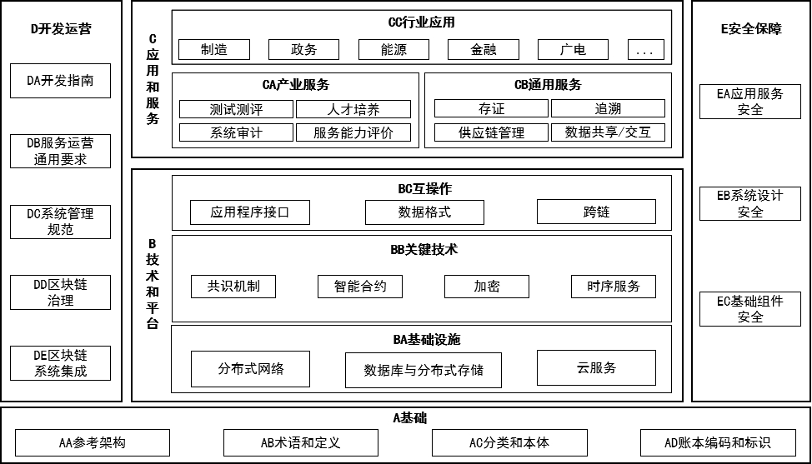
图2区块链和分布式记账技术标准体系结构图
其中，A基础标准主要包括AA参考架构、AB术语和定义、AC分类和本体、AD账本编码和标识四个类别，位于区块链和分布式记账技术标准体系结构的最底层，为其他部分提供支撑。
B技术和平台标准划分为BA基础设施、BB关键技术、BC互操作三个类别。其中，BA基础设施标准用于指导分布式网络、数据库与分布式存储、云服务等基础设施建设；BB关键技术标准围绕共识机制、智能合约、加密、时序服务等为区块链和分布式记账技术应用提供技术支撑；BC互操作标准用于指导区块链平台的建设，规范和引导区块链相关软件的开发，为实现不同区块链的互操作提供支撑。
C应用和服务标准主要包括CA产业服务、CB通用服务、CC行业应用三个类别。其中，CA产业服务标准主要包括测试测评、人才培养、系统审计、服务能力评价等方面，为区块链产业服务提供参考；CB通用服务标准用于指导应用软件的开发和使用，为行业应用提供参考；CC行业应用标准主要面向制造、政务等垂直领域应用，是根据各领域特性制定的专用区块链标准。
D开发运营标准主要包括DA开发指南、DB服务运营通用要求、DC系统管理规范、DD区块链治理、DE区块链系统集成等，主要用于规范和指导区块链的开发、更新、维护和运营。
E安全保障标准包括EA应用服务安全、EB系统设计安全、EC基础组件安全，用于提升区块链的安全防护能力。

（二）区块链和分布式记账技术标准体系框架
区块链和分布式记账技术标准体系框架由标准体系结构向下映射而成，是区块链和分布式记账技术标准体系的基本组成单元，包括“A基础”、“B技术和平台”、“C应用和服务”、“D开发运营”、“E安全保障”五个部分，如图3所示。
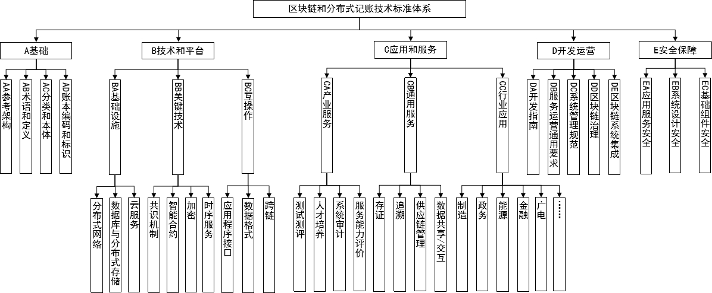
图3 区块链和分布式记账技术标准体系框架

四、建设内容

（一）基础标准
基础标准用于统一区块链术语、相关概念及模型，为其他各部分标准的制定提供支撑。主要包括参考架构、术语和定义、分类和本体、账本编码和标识等方面的标准，如图4所示。
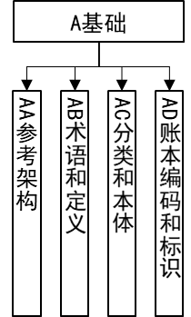
图4 基础标准
- 参考架构标准
规定区块链和分布式记账技术的参考架构，以及典型特征和部署模式。为计划使用区块链和分布式记账技术的组织选择和使用区块链服务或建设区块链系统提供参考。
- 术语和定义标准
规定区块链和分布式记账技术的基本术语，确保对区块链的主要概念有统一的认知与理解，帮助打通行业和系统之间的认知差异，为区块链和分布式记账技术标准体系提供一致性用语和概念。
- 分类和本体标准
对区块链和分布式记账技术的分类和本体进行定义，适用于区块链技术的研究人员、用户、工具开发者、维护人员、审计人员以及标准开发组织。通过标准化语言更清晰地描述区块链技术，有助于各相关方更深入、清晰的理解区块链和分布式记账技术的本质。
- 账本编码和标识标准
提供基于区块链技术的账本编码和标识方法，统一区块链技术中节点、账本和数据的标识编码，实现全要素、全链路的标识信息管理，与其他标识体系形成互联互通的数据生态链，保障标识字段的统一性、唯一性。
基础标准建设重点
参考架构标准。给出区块链和分布式记账技术体系框架，用于描述区块链系统涉及的角色、子角色、区块链活动、共同关注点、功能架构和功能组件等。为各行业选择、开发和应用区块链技术提供参考。
术语标准。定义区块链、区块链系统、共识、事务、互操作等关键术语，阐明区块链和分布式记账技术各术语间的关系，为区块链和分布式记账技术领域标准制定提供统一的定义，建立区块链产业共识。
分类和本体标准。从账本技术、账本存储架构、账本控制架构、账本子集、账本许可、账本实现和账本激励机制等多个方面提出区块链系统分类方法，并通过归属、特征和关系等要素加强对区块链的理解。
账本编码和标识标准。定义统一的语义资料库，描述基于区块链的账本和编码配置组件标识、描述文件和服务接口，给出编码解析体系架构，定义标识编码基础结构，规定区块链行业编码规范。

（二）技术和平台标准
技术和平台标准主要包括基础设施、关键技术、互操作等方面的标准，如图5所示。
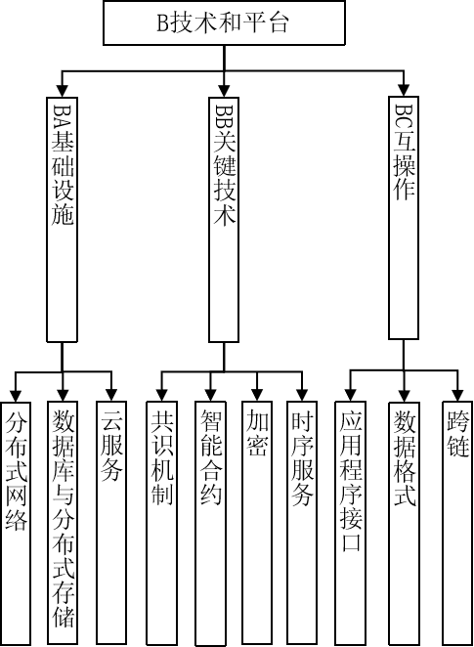
图5 技术标准
- 基础设施标准
规范区块链系统基础设施。主要包括分布式网络、数据库与分布式存储、云服务等区块链平台底层基础设施相关标准。
（1）分布式网络标准
主要制定分布式网络的架构、节点间交互协议等方面标准。用于指导区块链网络内节点资源共享、信息资源分配，避免协议滥用、非法传输等问题。
（2）数据库与分布式存储标准
主要制定分布式存储的架构、组成要素和功能要求等方面标准。用于指导区块链中分布式存储产品的研发、部署和维护，提升数据存储的安全性、稳定性和可扩展性。
（3）云服务标准
规范面向区块链的云计算平台、资源及服务，为区块链平台的存储、计算和资源共享提供支撑。
基础设施标准建设重点
分布式网络标准：研究、梳理区块链网络内节点间发送、接收、处理、返回数据的模式和机制，通过规范消息传递方法实现节点交互。
数据库与分布式存储标准：研究区块链系统对数据库与分布式存储的技术架构、功能、可扩展性、兼容性、安全性等方面的需求，重点研制区块链分布式存储系统技术要求等标准。
云服务标准：围绕区块链的云部署、快速开发、安全环境构建等需求，重点研制BaaS平台架构、部署指南等标准。
- 关键技术标准
规范区块链平台能力核心关键技术要求。主要包括共识机制、智能合约、加密、时序服务等相关标准。
（1）共识机制标准
用于构建分布式一致性算法、使程序达成共识结果、实现多方协作的软件系统，规范技术人员在研发共识机制过程中对一致性算法有效性与可用性的认识。
（2）智能合约标准
用于区块链系统智能合约组件的部署，提出智能合约在运行、升级、撤销和迭代等过程中的开发和部署要求。统一智能合约的全生命周期过程，提升智能合约在开发和部署过程中的规范性。
（3）加密标准
用于运用对称或非对称加密算法对数据生成、存储、交易等进行加密的区块链系统，明确加密算法的功能性、适用性、兼容性和安全性要求，为相关人员提供加密技术规范性支持。
（4）时序服务标准
基于权威授时机构和组织，提供时序服务接入的规范及方法，提高区块链系统在使用授时服务时的规范性和准确性，为需要时序服务、对时间敏感的区块链业务组件或系统提供指导。
关键技术标准建设重点
共识机制标准。围绕算法的一致性、可用性、分区容错性，研究分析主流共识算法特性，提取共识达成的判断条件，通过判断条件和算法特性构建共识机制标准。
智能合约标准。结合实际业务需求，根据智能合约特性，规范智能合约构建、部署、升级、迭代、冻结等过程，明确智能合约触发和执行结果的规范与要求。
加密标准。根据权威加密算法机构提出的要求，研究对称和非对称加密算法的适用范围，明确不同加密算法在区块链领域的适用性。
时序服务标准。结合区块链技术特性，研究引入时序服务时涉及的签名文件、签名参数、签名时间等关键要素，开展数据真实性要求与授时机构权威性要求的标准化研究。
- 互操作标准
规范区块链系统间、区块链系统与外部系统间的互联互通和互操作。主要包括应用程序接口、数据格式、跨链等标准。
（1）应用程序接口标准
用于指导区块链底层平台与上层应用程序间的数据传输和消息交换，为基于区块链平台的应用程序接口开发提供依据和支撑。
（2）数据格式标准
用于规范区块链系统的数据格式，为不同区块链系统提供一致的、可兼容的数据格式，提升不同区块链系统之间数据交换和互操作的能力。
（3）跨链标准
用于规范区块链间数据和价值交换方法，制定同构或异构区块链间跨链和互操作协议的定义和格式、技术要求等标准。
互操作标准建设重点
应用程序接口标准。通过梳理主流区块链平台相关的分布式应用接口规则、接口种类、调用方式、参数要求和接入模式等方法，提出可兼容主流平台的应用接口方法和要求，为应用开发提供支撑。
数据格式标准。通过研究现有主流区块链系统，给出区块链数据分类、数据结构及数据对象的格式要求，明确数据标识、名称、类型、长度及说明等相关属性。
跨链标准。通过给出同构或异构区块链间交互的消息类型、数据格式、通信协议、服务流程、验证方法等内容，建立跨链和互操作的技术框架，加强区块链间互联互通。

（三）应用和服务标准
应用和服务标准用于指导区块链在产业、应用和特定场景的服务。主要包括产业服务、通用服务、行业应用三类标准，如图6所示。
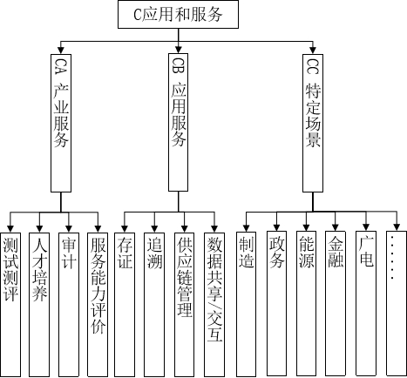
图6 应用和服务标准
- 产业服务标准
为区块链生态中的产业服务内容和质量提供指导。主要包括测试测评、人才培养、系统审计、服务能力评价等方面的标准。
（1）测试测评标准
规范测试方法、测试要求、测试评价等区块链测试相关内容及过程，用于指导区块链系统、软件应用等相关产品的测试。
（2）人才培养标准
按照区块链领域国家职业标准，建立区块链人才评价体系、规范人才培养方法等相关内容，为区块链从业人员的能力评价与培养提供参考。
（3）系统审计标准
提出区块链系统审计主体、审计过程中的相关要求，用于指导区块链系统审计、链上数据分析、智能合约代码审计等过程。
（4）服务能力评价标准
建立区块链服务能力成熟度模型，规定各级服务能力成熟度在组织、人员、技术、资源、过程等方面应满足的要求，用于指导区块链服务提供方、使用方、第三方测评机构评价区块链服务能力。
产业服务标准建设重点
测试测评标准。围绕区块链技术发展的成熟度、行业发展水平、企业能力等方面提取测试及评估的共性需求，开展区块链测试要求、评估原则以及等级要求、企业能力框架及测评要求等标准研制。
人才培养标准。围绕区块行业人员从业要求、能力等级、必备技能等，开展区块链人才培养相关标准研制。
系统审计标准。围绕区块链组织系统审计主体、审计过程中的相关要求，结合法律法规、部门规章，开展审计相关标准研制。
服务能力评价标准。围绕区块链能力评价体系架构，开展区块链相关的服务能力成熟度评估、技术或产品服务能力等级评估、模型质量等标准研制。
- 通用服务标准
为区块链应用中的服务过程和方法提供指导。主要包括存证、追溯、供应链管理、数据共享/交互等方面的标准。
（1）存证标准
规范区块链存证的基本原则、相关方和业务关键过程等，用于指导计划使用区块链技术存证的相关主体和组织。
（2）追溯标准
规范追溯原则、相关方和关键过程等，用于指导通过数据上链实现对现实物品和行为全生命周期追溯和管控的产品和解决方案。
（3）供应链管理标准
规范供应链管理相关方的通用管理过程，用于指导基于区块链和分布式记账技术的供应链管理相关系统、产品和解决方案的研发。
（4）数据共享/交互标准
规范区块链数据格式、共享数据服务、共享数据维护等，用于指导区块链系统的数据共享与交互。
通用服务标准建设重点
存证标准。围绕区块链存证的术语和定义、有效性原则、相关方、关键过程等内容，开展区块链存证相关标准研制。
追溯标准。围绕追溯相关的术语和定义、追溯应用模型、原则、相关方和关键过程，开展区块链追溯相关标准研制。
供应链管理标准。围绕供应链管理相关方的上链需求，开展区块链供应链管理相关通用标准研制。
数据共享/交互标准。围绕区块链数据获取、维护、共享、交互等过程，开展区块链数据共享/交互标准研制。
- 行业应用标准
规范区块链技术在特定行业的应用方法，促进区块链技术与实体经济的深度融合。主要包括制造、政务、能源、金融、广电等领域。
（1）制造标准
规范基于区块链的工业数据交互、系统协同、过程优化等技术要求，用于指导制造业企业利用区块链技术研发相关产品和解决方案。
（2）政务标准
规范基于区块链的政务数据共享、业务协同、服务平台建设等相关要求，用于指导政务领域区块链技术的应用。
（3）能源标准
规范基于区块链的能源调度与交易、设备数据监控等相关要求，用于指导区块链技术在分布式能源开发利用、能源生产消费全过程的融合应用。
（4）金融标准
规范基于区块链的供应链金融、跨境支付等应用技术要求，用于指导区块链技术在金融产品服务、监管风控、基础设施等方面的应用。
（5）广电标准
规范基于区块链的广播电视和网络视听知识产权、数据治理、内容审核、协同制作等相关要求用于指导广播电视和网络视听区块链技术的应用。
行业应用标准建设重点
制造标准。围绕工业数据交互、系统协同、过程优化等方面，开展基于区块链的工业互联网平台互操作要求、工业数据安全、设备信息安全等重点标准研制。
政务标准。围绕政务平台建设、政务数据安全等方面，开展政务数据共享、业务协同、政务信息资源开放等重点标准研制。
能源标准。围绕分布式能源的开发利用、生产与消费等方面，开展能源数据定义、概念模型、体系架构、评价指标等重点标准研制。
金融标准。围绕金融产品安全、数据安全、平台建设等方面，开展区块链在金融数据、金融风控、供应链金融等重点标准研制。
广电标准。围绕广播电视和网络视听内容安全、数据安全、基础设施建设等方面，开展区块链在知识产权保护和流通、数据治理、内容审核、协同制作等重点标准研制。

（四）开发运营标准
开发运营标准用于规范区块链系统的开发运维和服务活动，保证区块链应用和服务符合行业治理和监管要求。主要包括开发指南、服务运营通用要求、系统管理规范、区块链治理、区块链系统集成等，如图7所示。
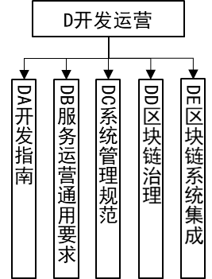
图7 开发运营标准
- 开发指南标准
指导组织实施区块链系统的开发工作，为应用路径、基本原则、关注点等提供参考，主要用于降低区块链技术应用风险，提升区块链技术应用效果。
- 服务运营通用要求标准
围绕人员、过程、技术和资源等要素，为区块链服务相关方提供能力评估方法，规范服务运营流程，加强各相关方在开发、提供和使用区块链服务过程中的有效沟通与合作。
- 系统管理规范标准
根据国家或地区出台的区块链相关政策性文件、战略部署，制定区块链服务管理规范相关标准，为相关管理部门提供参考。
- 区块链治理标准
用于指导组织利用治理方法，最大化区块链价值，规范相关角色的职责和权限，减少系统中潜在的安全风险。
- 区块链系统集成标准
用于指导区块链中心系统，及区块链与物联网、人工智能等新一代信息技术集成系统的开发、运维、评价等。
开发运营标准建设重点
开发指南标准。围绕区块链系统的功能和性能等需求，给出区块链系统开发的关键要素、开发原则、实施路径。
服务运营通用要求标准。围绕区块链服务提供者应具备的条件和能力，给出区块链服务的总体描述，为区块链服务提供者评估自身条件和能力，以及辅助用户选择和评价服务提供者提供指导。
系统管理规范标准。围绕相关方、通用要求、数据要求、管理要求等，为不同区块链服务类型提供参考。
区块链治理标准。围绕区块链类型、管理体系和节点资源，提出治理目标、治理要素、治理原则、治理域、治理生命周期等。
区块链系统集成标准。围绕区块链系统、区块链与物联网、人工智能等新技术融合系统的集成应用，给出技术要求、评价规范等。

（五）安全保障标准
安全保障标准用于提升区块链系统的安全防护能力，规范链上数据的安全使用和管理。主要包括应用服务安全、系统设计安全、基础组件安全等标准，如图8所示。
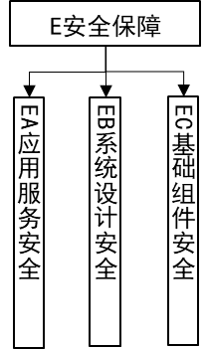
图8 安全保障标准
- 应用服务安全标准
分析区块链身份认证、资产管理、服务提供等可能存在的安全风险，提出区块链应用服务过程中的基本要求和技术要求，为区块链应用提供安全指导。
- 系统设计安全标准
分析区块链智能合约、共识机制、账本保护等可能面临的安全风险，提出区块链系统设计的基本要求和技术要求，为区块链系统开发、安全评估与审计提供指导。
- 基础组件安全标准
分析区块链网络通信、密码技术、隐私数据等可能面临的安全风险，构建区块链技术安全框架，提出区块链基础组件的基本要求和技术要求，为采用区块链服务的用户提供安全指导。
安全保障标准建设重点
应用服务安全标准。围绕区块链应用服务的身份认证类型、资产管理要求、方法、服务框架等，重点开展KYC要求、用户标识、用户身份信息管理、访问控制、信息服务安全规范等标准研制。
系统设计安全标准。围绕区块链系统智能合约编译部署、共识机制运行、分布式存储、数据上链及查询等安全要求，重点开展智能合约安全指南、数据上链要求、数据查询规范、密钥管理、技术安全框架、安全性评估准则等标准研制。
基础组件安全标准。重点分析分布式网络安全特性，围绕区块链基础组件的关注点、管理要求、技术要求、监管和审计要求，重点开展区块链隐私保护、网络通信等标准研制。

五、组织实施
一是加强统筹协调与落实。在主管部门指导下，积极开展区块链和分布式记账技术标准体系的建设和规划工作，充分利用部省联动、多部门协调等工作机制，推动政产学研用各相关方构建满足产业发展需求的、先进适用的区块链和分布式记账技术标准体系。
二是加快标准研制和创新。按照“急用先行，成熟先上”的基本原则，推进重要基础标准、关键技术标准研制与验证。鼓励协会、联盟等社会团体制定满足市场和创新需要的团体标准，并鼓励团体标准向国家、行业标准转化。同时，根据最新标准化现状，不断动态更新标准体系以确保先进性。
三是加强标准宣贯和培训。充分发挥地方主管部门、行业协会和学会的作用，进一步加强标准的培训、宣贯工作。通过培训、咨询等手段推进标准宣贯与实施，促进标准化成果应用落地。
四是加大国际交流与合作。加大国际标准化组织（ISO）、国际电工委员会（IEC）、国际电信联盟（ITU）等国际组织参与力度。持续推动我国区块链和分布式记账技术领域标准走出去，促进我国更多关键技术、先进管理经验转化为国际标准，为国际标准做出更多技术贡献。

附表
区块链和分布式记账技术标准研制方向明细表
序号 | 类型 | 二级类型 | 三级类型 | 情况说明
1 | 基础 | 参考架构 | - | 描述区块链系统涉及的角色、子角色、区块链活动、共同关注点、功能架构和功能组件等。
2 | 基础 | 术语和定义 | - | 定义区块链、区块链系统、共识、事务、数字签名、互操作等含义。
3 | 基础 | 分类和本体 | - | 描述账本技术、账本存储架构、账本控制架构、账本子集、账本许可、账本实现和账本激励机制等。
4 | 基础 | 账本编码和标识 | - | 定义统一的语义资料库、标识编码基础结构，给出编码解析系统架构，及区块链行业编码规范。
5 | 技术和平台 | 基础设施 | 分布式网络 | 通过规范分布式网络通信以实现节点间交互。
6 | 技术和平台 | 基础设施 | 数据库与分布式存储 | 用于规范数据存储和传输设备相关技术。
7 | 技术和平台 | 基础设施 | 云服务 | 规范面向区块链的云计算平台、资源及服务等。
8 | 技术和平台 | 关键技术 | 共识机制 | 分析主流共识算法的特性，提取共识达成的判断条件。
9 | 技术和平台 | 关键技术 | 智能合约 | 根据智能合约特性，结合实际业务需求规范智能合约构建、部署、升级、迭代、冻结等过程。
10 | 技术和平台 | 关键技术 | 加密 | 根据权威加密算法机构提出的加密规范，明确不同加密算法在区块链领域的适用性。
11 | 技术和平台 | 关键技术 | 时序服务 | 将数据真实性要求与授时机构权威性的要求进行标准研判。
12 | 技术和平台 | 互操作 | 应用程序接口 | 提出可兼容主流平台的应用接口搭建方法和要求。
13 | 技术和平台 | 互操作 | 数据格式 | 从交易、查询、通信、加密等方面统一区块链数据格式。
14 | 技术和平台 | 互操作 | 跨链 | 明确区块链间通信过程中的消息类型、格式，以及通信的场景、方式、流程等。
15 | 应用和服务 | 产业服务 | 测试测评 | 提出区块链测试要求、评估原则以及等级要求、企业能力框架及测评要求等。
16 | 应用和服务 | 产业服务 | 人才培养 | 提出从业人员要求、能力等级、必备技能等。
17 | 应用和服务 | 产业服务 | 系统审计 | 提出区块链系统审计主体、审计过程中的相关要求。
18 | 应用和服务 | 产业服务 | 服务能力评价 | 提出区块链服务能力成熟度评估、技术或产品服务能力等级评估、模型质量等。
19 | 应用和服务 | 通用服务 | 存证 | 界定区块链存证的术语、定义和缩略语、有效性原则、相关方、存证关键过程等。
20 | 应用和服务 | 通用服务 | 追溯 | 界定溯源相关的术语和定义，溯源应用模型、原则、相关方和关键过程等。
21 | 应用和服务 | 通用服务 | 供应链管理 | 明确供应链管理相关方，构建基于区块链的供应链管理模型。
22 | 应用和服务 | 通用服务 | 数据共享/交互 | 重点在数据共享/交互技术要求、评价方法、实施指南等方面开展标准化工作。
23 | 应用和服务 | 行业应用 | 制造 | 重点在基于区块链的工业互联网平台互操作要求、工业数据安全、设备信息安全等方面开展标准化工作。
24 | 应用和服务 | 行业应用 | 政务 | 重点在数据共享、业务协同、政务信息资源开放等方面开展标准化工作。
25 | 应用和服务 | 行业应用 | 能源 | 重点在基本概念、数据定义、概念模型、体系架构、评价指标等方面开展标准化工作。
26 | 应用和服务 | 行业应用 | 金融 | 重点在金融数据、金融风控及数据安全、供应链金融等方面开展标准化研究。
27 | 开发运营 | 开发指南 | - | 提出区块链系统开发的实施路径，涵盖规划、开发、运营维护等。
28 | 开发运营 | 服务运营通用要求 | - | 规定区块链服务提供者在人员、流程、技术和资源等方面应具备的条件和能力。
29 | 开发运营 | 系统管理规范 | - | 规定区块链信息服务的管理要求，重点包括相关方、一般要求和数据要求等。
30 | 开发运营 | 区块链治理 | - | 提出区块链和分布式记账技术的治理框架。
31 | 开发运营 | 区块链系统集成 | - | 规定区块链系统、区块链与物联网等新技术融合系统的相关要求。
32 | 安全保障 | 应用服务安全 | - | 提出KYC、用户标识、用户身份信息管理、访问控制、信息服务安全规范等相关要求。
33 | 安全保障 | 系统设计安全 | - | 规定智能合约编译部署、共识机制运行、分布式存储、数据上链及查询等过程中的技术安全框架及要求。
34 | 安全保障 | 基础组件安全 | - | 给出数据上链、数据查询、密钥管理等相关要求。

